 | 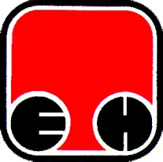
Електропривреда Србије - ЕПС | Привредно Друштво  Термоелектране Никола Тесла, Обреновац

Свим потенцијалним понуђачима

ПРЕДМЕТ : Појашњење по ЈН 1936/2013 - ЦРЕВО ЗА ПРОПАН-БУТАН
Питања потенцијалног понуђача:

1 Molimo Vas da Vaše tehničke službe još jednom preispitaju navoje na priključciima za crevo za propan – butan pošto prema našim iskustvima na tim priključcima bi trebao da bude gasni navoj W 21,8 x 14 a ne cevni navoj R 1/2"

Одговор Наручиоца:

Прикључци:

1) прикључак R1/2"-мужјак десни навој-CuZn39Pb2.00 (месинг)

2)равни холендерски прикључак гасни навој W 21,8 x 14 - женка леви навој -CuZn39Pb2.00 (месинг)

